Integrovaný manažment kreatívneho potenciálu
na regionálnej a podnikovej úrovni

Integrated management of creative potential
at the regional and corporate level

Mária VRÁBLIKOVÁ, Zuzana GONČÁROVÁ

Abstrakt
Kreativita je základným stavebným kameňom všetkých inovácií a je potrebné ju rozvíjať nielen na podnikovej úrovni, ale aj na regionálnej úrovni. Zároveň je dôležité, aby manažment kreatívneho potenciálu bol integrovaný a logický. V príspevku sú využité nasledovné metódy: analýza, syntéza, indukcia, dedukcia, komparácia, matematicko-štatistické metódy, abstrakcia a prípadové štúdie.
Kľúčové slová: Manažment. Manažérske funkcie. Kreativita. Kreatívny klaster. Inovácie. Regionálny rozvoj.

Abstract
Creativity is the basic component of all innovations and it is neccessary it to develop not only at business, but also at regional level. It is also important to make management of creative potential integrated and logical. In the contribution are used these methods: analysis, synthesis, induction, deduction, comparation, mathematical-statistical methods, abstraction and case studies.
Keywords: Management. Managerial functions. Creativity. Creative cluster. Innovations. Regional development.
JEL Classification: M13, O31, O32, R11
Úvod
21. storočie je typické aj presunom pracovnej sily od priemyslu k službám, v ktorých je prítomný nehmotný faktor, neskladovateľnosť a závislosť od ľudského faktora a jeho schopností, predovšetkým kreativity, ktorá nie je napodobiteľná ani umelou inteligenciou. Medzi ďalšie faktory rozvoja inovácií služieb patrí čoraz náročnejší a informovaný zákazník a zmeny v životnom štýle zamerané na zdravie, kultúru a zážitky prítomné najmä u spotrebiteľov z generácie Y. Medzi ďalšie trendy môžeme zaradiť aj trendy v regionálnom rozvoji a vytváranie klastrov. Jedným z najznámejších modelov klastra je tzv. Triple helix model (prepojenie podnikov, vzdelávania a verejnej správy), Quadruple helix model (doplnenie o médiá, prípadne kultúrne inštitúcie) a Quintiple helix model (doplnenie o prírodu a zložky životného prostredia) (Kotler, Keller, 2007, Carayannis, Campbell, 2010, Wheelan, 2012, Madzík, Piteková, Daňková, 2015).
1 Teoretické východiská
Priekopníkom vo vedeckom skúmaní kreativity je John Paul Guilford, ktorý identifikoval divergentné myslenie, ktoré umožňuje človeku pozerať sa na problém z rôznych uhlov pohľadu. Slovo kreativita pochádza z lat. „creare“ (tvoriť, plodiť,...) alebo „creatio“ (tvorba, výtvor). Je to napríklad „schopnosť poznávať predmety v nových vzťahoch a originálnym spôsobom, zmysluplne ich používať, neobvyklým spôsobom vidieť nové problémy tam, kde zdanlivo nie sú, odchyľovať sa od navyknutých schém myslenia a nepovažovať nič ako pevné (Mikuláštík 2010, s. 19).“
Pojem „manažment“ sa často stotožňuje aj s postupom na vykonávanie určitých činností alebo na riešenie problémov aj mimo ekonomickej praxe (napr. manažment chorôb = spôsoby liečby, kroky, ktoré by mal lekár a pacient urobiť na zlepšenie svojho zdravotného problému). Hlavnou súčasťou manažmentu sú základné a prierezové manažérske funkcie. K základným manažérskym funkciám zaraďujeme:
- plánovanie (stanovenie cieľov, ktoré by mali byť SMART: S – špecifické, M – merateľné, A – akceptovateľné, R – realistické, T – termínované),
- organizovanie (úlohou je vytvoriť organizáciu, nahradiť neusporiadanosť poriadkom, vytvoriť systém hierarchických vzťahov),
- vedenie (motivovať ľudí tak, aby dosiahli vytýčené ciele rôznymi štýlmi – napr. autoritatívny, liberálny, demokratický),
- kontrola (porovnanie skutočne dosiahnutých výsledkov s plánovanými, je východiskom pre nápravné a preventívne opatrenia) (Kokavcová 2012, Papula et al. 2017).
Manažment kreatívneho potenciálu zahrňuje mnohé iniciatívy na nadnárodnej úrovni (napr. Zelená kniha: Uvoľňovanie potenciálu kultúrnych a kreatívnych odvetví), na národnej úrovnu (napr. CIF – Creative Industry Forum) a na regionálnej a lokálnej úrovni (napr. agentúry regionálneho rozvoja, Európske hlavné mesto kultúry a iné).
2 Materiál a metódy
Cieľom príspevku je vytvorenie integrovaného návrhu 4 základných manažérskych funkcií na regionálnej a podnikovej úrovni. Objektom výskumu je PSK. Návrh uvedeného manažérskeho modelu vyplýva z nasledujúcich výsledkov predchádzajúceho výskumu (Vrábliková, 2021):
1. aplikáciou konkurenčného benchmarkingu bol vyjadrený Slovak Creative Index (SCI) zložený zo 6 subindexov: BSK (1. miesto) vs. PSK (6. miesto),
3. aplikáciou konkurenčného benchmarkingu bol vyjadrený Prešovský kreatívny index (PCI) zložený z tých istých subindexov – nadpriemerne hodnotenými okresmi boli: Prešov (1.), Poprad (2.), Levoča (3.), Kežmarok (4.) a Sabinov (5.).
Na základe týchto výsledkov sme zovšeobecnili, že PSK má nedostatky na všetkých úrovniach kreativity. Návrh integrovaného manažmentu kreatívneho potenciálu pozostáva z návrhu 4 základných manažérskych funkcií, ktoré je možné aplikovať na regionálnej (krajskej a okresnej) úrovni a na podnikovej úrovni, pričom zohľadňujeme výsledky SCI, PCI, testovaných hypotéz a realizujeme projektový prístup.
3 Výsledky a diskusia
Základom návrhu je model kreatívneho klastra, ktorý by podporil šírenie znalostí, spolupracoval by s univerzitami, gymnáziami a strednými odbornými školami technického, ekonomického a umeleckého zamerania. Model by zohľadňoval regionálne špecifická okresov PSK podľa druhu uplatňovanej kreativity. Výber stakeholderov by prebiehal na základe quintiple helix modelu. Okresy PSK sme na základe výsledkov PCI rozčlenili do 4 skupín nasledovne:
- Centrum klastra: okres Prešov, v ktorom sú vyvážené oba typy kreativity (vedecko-technická a umelecko-kultúrna) a dosahujú vysokú výkonnosť v rámci výslednej benchmarkingovej hodnoty PCI,
- Umelecko-kultúrne okresy: Bardejov, Kežmarok, Levoča, Stará Ľubovňa,
- Vedecko-technické okresy: Poprad, Sabinov,
- Vyvážené okresy s nižšou hodnotou PCI: Humenné, Medzilaborce, Snina, Stropkov, Svidník, Vranov nad Topľou.
Plánovanie – regionálna úroveň:
Plánovanie v rámci manažmentu kreatívneho potenciálu PSK pozostáva z dvoch aspektov, a to: plánovanie kreatívneho potenciálu na regionálnej úrovni (kreatívny klaster PSK ako celok) a plánovanie kreatívneho potenciálu na úrovni jednotlivých podnikov, ktoré by mohli byť súčasťou klastra. Keďže kreatívny klaster založený na quintiple helix modeli by bol pre kraj konkurenčnou výhodou aj vzhľadom na situáciu v BSK, navrhujeme, aby celkový manažment kreatívneho potenciálu bol v kompetencii VÚC, okresných samospráv, organizácie podpory kreatívnej ekonomiky Creative Industry Forum (CIF) na národnej úrovni, Agentúry pre regionálny rozvoj PSK (ARRPSK) a projektového tímu CityPOint.
Pred vznikom klastra takisto navrhujeme, aby si kompetentné organizácie stanovili otázky potrebné na získanie mapy potenciálnych stakeholderov kreatívneho klastra a elektronicky ich oslovili a aby sa ich odpovede ukladali do centrálneho informačného systému, kde to môžu vidieť všetci kompetentní. Otázky môžu znieť nasledovne:
- Ktoré podniky kreatívnych odvetví sú kľúčové pre dominantný charakter kreativity v okrese? (vytvorenie databázy perspektívnych podnikov a ich oslovenie v kompetencii okresných samospráv),
- Ktoré z novovzniknutých inovatívnych podnikov (technologické start-upy) by mohli byť súčasťou klastra vzhľadom na dominantný charakter kreativity v okrese? (vytvorenie databázy perspektívnych technologických start-up podnikov a ich oslovenie v kompetencii okresných samospráv),
- Ktoré podporné podniky by mohli byť súčasťou klastra? (vytvorenie databázy perspektívnych podporných podnikov a ich oslovenie v kompetencii okresných samospráv),
- Majú význam aj miestne organizácie CR pre okres? (vytvorenie databázy perspektívnych miestnych organizácií pre CR a ich oslovenie v kompetencii ARRPSK a okresných samospráv).
V prípade, že kompetentné orgány získajú finálnu databázu všetkých stakeholderov (formálna štruktúra), ktorí sú na základe oslovenia ochotní spolupodieľať sa na kreatívnom rozvoji PSK ako celku a jeho okresov, mali by jednotliví stakeholderi na základe súhlasu GDPR mať prístupové konto do tejto databázy, kde by mali možnosť nadviazať kontakt medzi sebou podľa individuálnych potrieb a vymieňať si svoje skúseností, čím by mohla vzniknúť aj neformálna štruktúra kreatívneho klastra.
Organizovanie – regionálna úroveň:
Ďalšou funkciou manažmentu kreatívneho potenciálu je jeho organizovanie. Postup pri výbere stakeholderov sme už čiastočne opísali pri charakteristike plánovania. Keďže sme sa rozhodli okresy PSK na základe kreativity v rámci PCI špecializovať, ponúkame nasledovnú Tabuľku 1, v ktorej je vyznačená pri každej skupine okresov možná spolupráca s potenciálnymi stakeholdermi (hlavné podniky, podporné podniky, mäkká infraštruktúra). Navrhujeme využiť sieťovú organizačnú štruktúru. Je však možné, aby v rámci neformálnych vzťahov vznikla spolupráca aj iným spôsobom (napr. stredné umelecké školy s vedením vedecko-technických okresov), pričom okresné samosprávy by mali pri každom type spolupráce zvážiť náklady a výnosy zo spolupráce.
Tabuľka 1 Zjednodušená schéma sieťovej organizácie stakeholderov
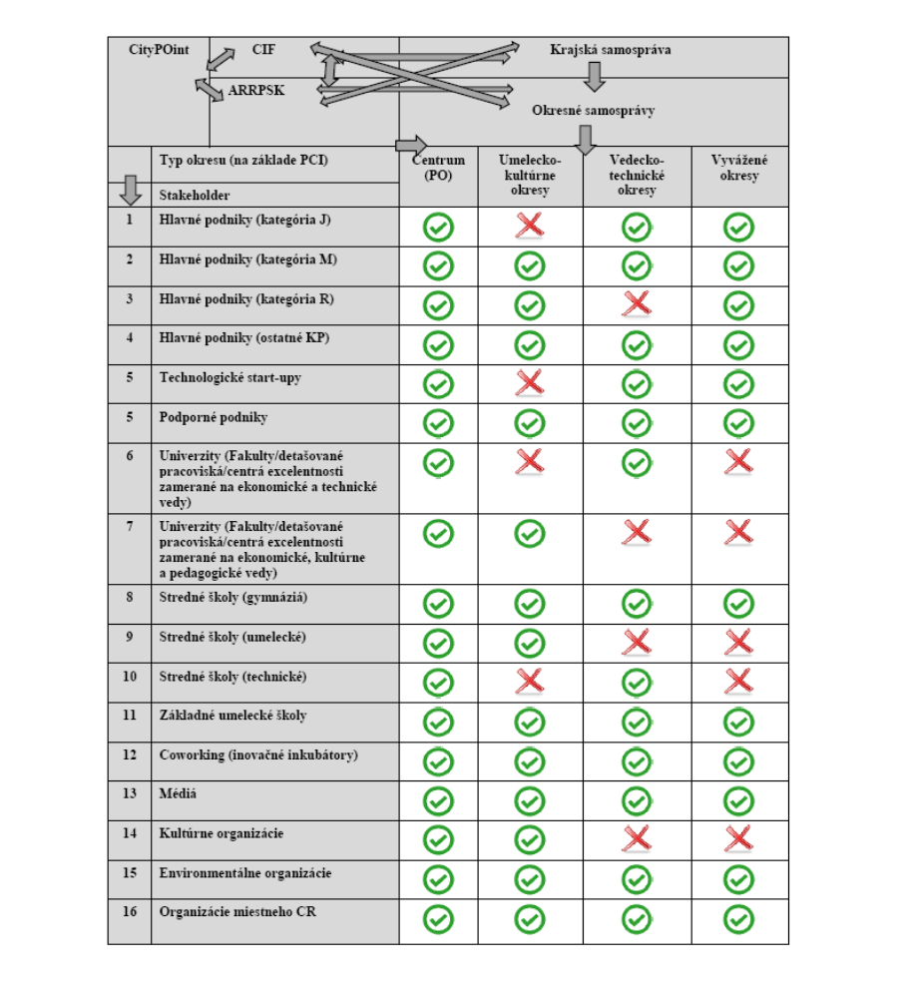
Prameň: Vlastné spracovanie.
Vedenie – regionálna úroveň:
Ďalšou manažérskou funkciou je vedenie. Na základe navrhnutej sieťovej organizácie odporúčame, aby v klastri prevládal demokratický štýl vedenia všetkých zúčastnených stakeholderov. Autoritatívny štýl vedenia by nebol efektívny, pretože by neprispel k eliminácii sociálno-psychologických bariér (napr. nedostatok myslenia out of the box), ktoré sú štatisticky významne rozdielne v PSK a BSK, v prospech BSK. Liberálny štýl vedenia ľudí v klastri by narušil organizáciu a plnenie stanovených cieľov. Vedenie klastra (vo formálnej štruktúre) by malo pozostávať z členov krajskej samosprávy, okresných samospráv, CIF ako predstaviteľa rozvoja kreatívneho potenciálu na území SR, ARRPSK ako predstaviteľa rozvoja PSK a projektového tímu CityPOint ako predstaviteľa rozvoja mesta Prešov.
Kontrola – regionálna úroveň:
Kontrola je manažérskou funkciou, ktorej cieľom je porovnávať skutočné hodnoty a plánované hodnoty, na základe ktorých môžeme vykonávať nápravné a preventívne opatrenia. Mohli by vyzerať nasledovne: rast regionálneho HDP počas ročnej existencie klastra v %/ rast regionálneho HDP pred existenciou klastra v %, regionálna miera nezamestnanosti pred existenciou klastra v %/regionálna miera nezamestnanosti v regióne počas ročnej existencie klastra v %, atď.
Na základe vypočítaných indexov zmeny môžu aktéri regionálneho rozvoja vidieť, ktorej oblasti udržateľného regionálneho rozvoja v PSK najviac prospieva existencia kreatívneho klastra. Takisto je možné vyjadriť tieto ukazovatele vzhľadom na okresy PSK a zistiť, v ktorej z oblasti udržateľného regionálneho rozvoja dosahujú jednotlivé okresy slabé miesta, čo môže slúžiť na ďalšie plány regionálneho rozvoja kreatívneho klastra.
Plánovanie – podniková úroveň:
Manažment kreatívneho potenciálu v PSK by mal tvoriť jeden systém. Kreatívny potenciál regiónu je súhrnom kreatívnych potenciálov hlavných aktérov jeho rozvoja. Preto naše ďalšie odporúčania zamerané na hlavné manažérske funkcie smerujeme na individuálnu (podnikovú) úroveň, ktorá by mala byť integrovaná s regionálnou úrovňou.
Na základe výsledkov výskumu vidíme, že existujú štatisticky významné rozdiely medzi využívaním kreatívnych metód pri návrhu nových produktov a v marketingovej komunikácii podnikov v PSK a kraji s najvyššou hodnotou SCI, teda BSK. V BSK sú tieto metódy využívané vo vyššej miere, čo môže ovplyvniť kreatívny potenciál jednotlivých podnikov a následne aj celého regiónu. V prípade rozvoja ľudských zdrojov sa signifikantnosť rozdielu nepotvrdila, avšak kreatívny ľudský kapitál je takisto kľúčom ku konkurencieschopnosti podnikov. V tejto podkapitole si uvedieme možný príklad systematického plánovania individuálneho kreatívneho potenciálu v podniku.
V podnikoch, ktoré patria ku kreatívnym odvetviam (SK-NACE, kategórie: J – Informácie a komunikácia, M – odborné vedecké a technické činnosti, R – Umenie a rekreácia, iný predmet činnosti, ktorý využíva kreativitu ako „pracovný nástroj“) odporúčame v rámci plánovania zvýšiť úroveň individuálnej kreativity stanovením kreatívnych cieľov podniku. Jednou z možností by bola aplikácia konceptu Balanced Scorecard (BSC), ktorý pozostáva zo 4 perspektív: finančná, zákaznícka, interných procesov a učenia sa a rastu. Kreatívny a angažovaný zamestnanec je zdrojom efektívnych procesov a inovácií, to vedie k vyššej spokojnosti a lojalite zákazníkov a následne k lepším finančným výsledkom. Pre potreby rozvoja kreativity sa zameriame na možné ukazovatele (KPI – Key Performance Indicators) v oblasti učenia sa a rastu. Tendencia (T) ukazovateľa (KPI) by podobne ako pri benchmarkingu vyjadrovala, či ho chceme zvýšiť alebo znížiť. Cieľové hodnoty (CH) sú uvádzané kvôli vyššej názornosti ilustračne (Obrázok 1).
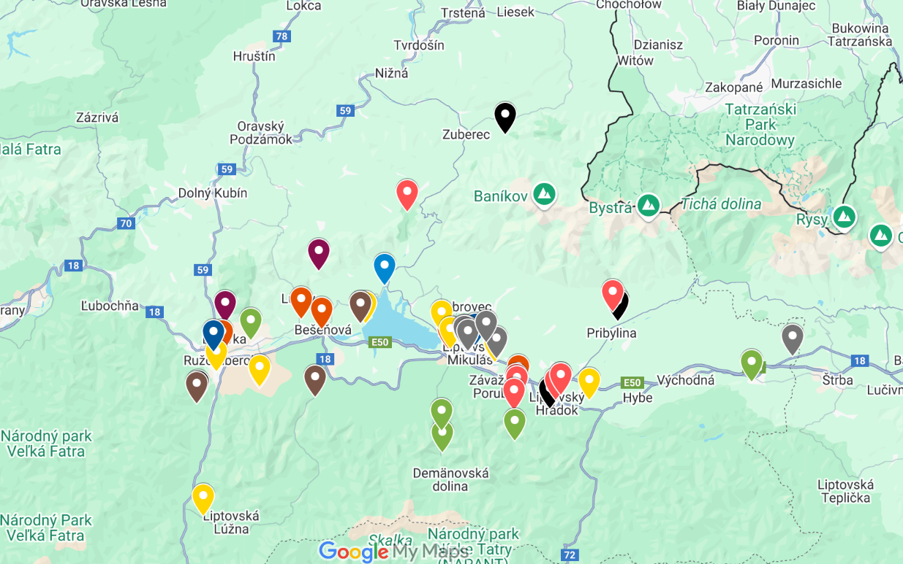
Obrázok 1 Pohľad na mapu kultúrnych pamiatok regiónu Liptov
(Zdroj: vlastné spracovanie)

Podniky kreatívnych odvetví by sa mali zaoberať aj prínosom svojho členstva v klastri z ekonomického (neznalostného) a znalostného hľadiska a tým, ktorá motivácia k členstvu je pre neho dominantná. Preto odporúčame, aby si podnik stanovil aj ciele svojho členstva, ktoré rozdelíme na ekonomické (neznalostné) a znalostné. „Neznalostné“, resp. ekonomické ciele efektivity klastrovej spolupráce by mohli byť sformulované nasledovne:
- zvýšiť rentabilitu podniku počas ročného členstva v kreatívnom klastri o ... %,
- znížiť nákladovosť podniku počas ročného členstva v kreatívnom klastri o ... %,
- zvýšiť počet nových zákazníkov (resp. segmentov trhu) podniku počas ročného členstva v kreatívnom klastri o ... %,
- znížiť výdavky na marketingovú komunikáciu podniku počas ročného členstva v kreatívnom klastri o ... %,
- zvýšiť celkovú sumu dotácií zo strany verejnej správy na prevádzku podniku počas ročného členstva v kreatívnom klastri o ... % (v prípade podnikov, ktoré dotácie zo strany verejnej správy získavajú), atď.
„Znalostné“ ukazovatele efektivity klastrovej spolupráce by mohli byť by mohli byť sformulované nasledovne:
- zvýšiť počet registrovaných patentov, ochranných známok a dizajnov podniku počas ročného členstva v kreatívnom klastri o ... (v prípade podnikov vedecko-technických kreatívnych odvetví),
- zvýšiť počet získaných angažovaných študentov a absolventov pre prácu počas ročného členstva v kreatívnom klastri o ..., atď.
Organizovanie – podniková úroveň:
V rámci organizovania pre členské podniky odporúčame, aby modifikovali svoje organizačné štruktúry tak, aby bol kreatívny potenciál zamestnancov podporovaný. Riešením by bola väčšia decentralizácia a pružnosť organizačných štruktúr. V podnikoch, v ktorých to charakter finálneho výrobku alebo služby umožňuje, odporúčame, aby bol aplikovaný procesný prístup, ktorý je holistický a systematický. Vyznačuje sa novým pohľadom na zamestnancov, ktorý hovorí o tom, akú úlohu plnia v hodnotovom reťazci a eliminuje sa striktné vymedzenie nadradenosti a podradenosti, čím uvoľňuje kreatívny potenciál zamestnancov. Ďalším navrhovaným konceptom organizovania kreatívneho potenciálu je osobnostná typológia známa ako „Dynamika bohatstva“ vytvorená Rogersom Jamesom Hamiltonom, ktorá umožňuje analyzovať, či sú správni zamestnanci na správnych miestach, pretože každý človek je kreatívny, len iným spôsobom. (http://profildynamikybohatstvi.cz/)
Vedenie – podniková úroveň:
Z hľadiska Maslowovej pyramídy potrieb patrí kreativita k najvyššiemu stupňu, resp. k sebarealizácii jednotlivca. Predpokladom rozvinutia kreatívneho potenciálu, ktorý je v mnohých prípadoch potlačený, sú rôzne formy nefinančnej a finančnej motivácie. Medzi návrhy môžeme zaradiť aplikáciu niektorých z nových manažérskych konceptov na zlepšenie fyzického a psychického zdravia či spokojnosti zamestnancov, napr. program COMM-PASS Vitality – manažment zameraný na zdravý životný štýl a prevenciu psychosomatických chorôb alebo Happiness management zameraný na celkové šťastie a spokojnosť zamestnanca, čím podporíme nefinančnú motiváciu zamestnancov. Predpokladom pre aplikáciu týchto konceptov je decentralizácia súčasných organizačných štruktúr, demokratický štýl riadenia a otvorenosť k zmenám.
Ako príklad môžeme uviesť najznámejší model koučovania Whitmorov model GROW, ktorý pozostáva z nasledovných 4 krokov:
- G (goal = cieľ) – nutnosť vyjadriť ciele v merateľných požiadavkách (napr. SMART - špecifické, merateľné, akceptovateľné, realistické, termínované), ktoré predstavujú krok k rozvoju,
- R (reality = realita) – špecifikácia súčasného stavu,
- W (will = vôľa, resp. wrapping up = zhrnutie, zabalenie) – zadefinovanie konkrétnych krokov SMART, pri ktorých kouč zistí, že koučovaný je pripravený k akcii (Whitmore 2005, Ali Taha, Tej 2015, Vrábliková 2019).
Obidva typy metód majú však v rozvoji kreativity svoje miesto a ich vzájomná kombinácia prispieva k efektívnosti a účinnosti inovácií. Keďže sú kreatívne odvetvia rôznorodé a majú rôzne cieľové skupiny zákazníkov, rozdelili sme ich podľa SK-NACE (tak ako boli rozdelené v primárnom dotazníkovom výskume) nasledovne:
- M – Odborné vedecké a technické činnosti – vzhľadom na rôznorodý predmet činnosti tohto odvetvia odporúčame vyváženosť systematicko-analytických a intuitívnych metód. K odvetviu patria hlavne reklamné agentúry, médiá, knižnice a vydavateľská činnosť a je rovnomerne zastúpené vo všetkých okresoch PSK.
- R – Umenie a rekreácia – vzhľadom na predmet činnosti a emocionálny charakter odvetvia odporúčame, aby pri návrhu produktov prevažovali intuitívne metódy ako napr. brainstorming, lotosový kvet, SCAMPER, 6 mysliacich klobúkov (laterálne myslenie). Na základe stanovenia PCI môžeme vidieť, že druh kreativity obsiahnutý v tomto odvetví je viac zastúpený v okresoch s kultúrno-historickým potenciálom (Prešov ako centrum PSK, Kežmarok, Levoča a Bardejov).
Aby dokázali členské podniky kreatívneho klastra udržať, zvyšovať kreatívny potenciál a byť atraktívnym zamestnávateľom kreatívnej triedy, bolo by vhodné, ak by využívali poradenstvo v oblasti kreativity a inovácií vo forme spoupráce s coworkigovými organizáciami alebo inovačnými inkubátormi (na území PSK Eastcubator Prešov, Fitcubator Poprad).
Za najvýznamnejšiu formu spolupráce považujeme práve zapojenie sa do kreatívneho klastra, ktorý prispieva nielen k zvyšovaniu individuálnej a podnikovej kreativity, ale aj regionálnej. Prostredníctvom spolupráce so vzdelávacími inštitúciami eliminuje aj únik mozgov, ktorý je sociálno-psychologickou bariérou rozvoja PSK a prispieva zníženiu regionálnych disparít.
Kontrola – podniková úroveň:
Po ukončení sledovaného obdobia odporúčame vyhodnotiť výkonnosť celej perspektívy HR Scorecard pomocou koeficientov plnenia stanovených cieľov, ktoré sme si stanovili pri ich plánovaní. Ak je tendencia KPI kladná, budeme vyjadrovať pomer skutočnej a cieľovej hodnoty a ak je tendencia KPI záporná, budeme vyjadrovať pomer cieľovej a skutočnej hodnoty. Váhy ukazovateľom (w) sme pre jednoduchosť stanovili ako 33,3 %, avšak ak má manažér v rámci cieľov kreativity konkrétne preferencie, bolo by to možné aj pomocou párového porovnania podobne ako pri výpočte SCI a PCI pomocou benchmarkingu. Skutočné hodnoty cieľov sú ilustračné, aby sme dosiahli vyššiu názornosť metodiky výpočtu (Graf 1).
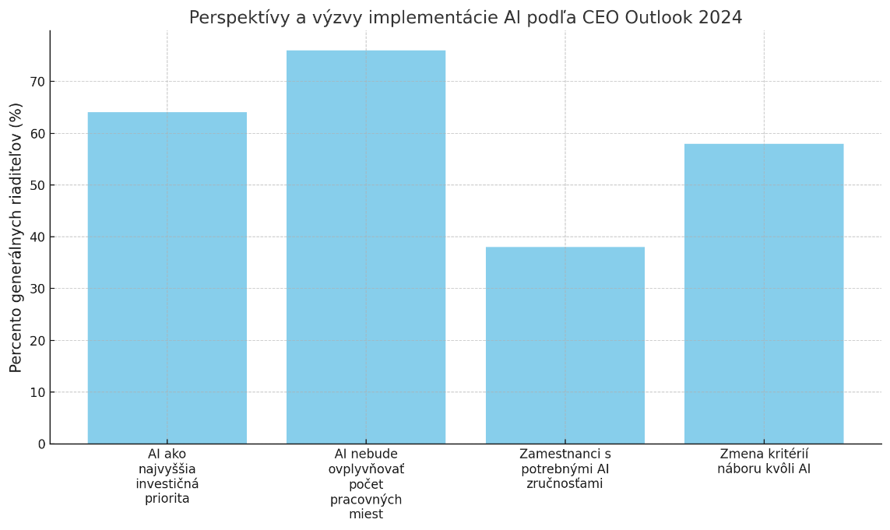
Graf 1 Perspektívy a výzvy implementácie AI,
zdroj: Vlastné spracovanie podľa KPMG, 2024
V rámci plánovania kreatívneho potenciálu sme navrhli aj možný systém cieľov klastrovej spolupráce, ktoré sme rozdelili na ekonomické (neznalostné) a znalostné. Keďže kontrola nadväzuje na plánovanie, navrhujeme ich hodnotiť pomerom voči obdobiu, kedy podnik ešte nebol členom kreatívneho klastra. Opäť tu zohľadňujeme tendenciu ukazovateľov (maximalistická alebo minimalistická). „Neznalostné“, resp. ekonomické ukazovatele efektivity klastrovej spolupráce:
- rentabilita podniku počas ročného členstva v kreatívnom klastri
v %/ rentabilita podniku pred začatím klastrovej spolupráce v %,
- nákladovosť podniku pred začatím klastrovej spolupráce v %/ nákladovosť podniku počas ročného členstva v kreatívnom klastri v %, atď.
„Znalostné“ ukazovatele efektivity klastrovej spolupráce by mohli byť napríklad:
- v prípade podnikov, ktoré patria k vedecko-technickým kreatívnym odvetviam: počet registrovaných patentov, ochranných známok a dizajnov podniku počas ročného členstva v kreatívnom klastri / počet registrovaných patentov, ochranných známok a dizajnov podniku pred začatím klastrovej spolupráce,
- v prípade podnikov, ktoré patria k umelecko-kultúrnym kreatívnym odvetviam: počet organizovaných kultúrnych, resp. eventových podujatí podniku počas ročného členstva v kreatívnom klastri/počet inovácií podniku v klastri/ počet organizovaných kultúrnych, resp. eventových podujatí podniku počet inovácií podniku pred začatím klastrovej spolupráce, atď.
Na základe počtu dosiahnutých koeficientov vyšších ako 1 odporúčame umiestniť členské kreatívne podniky do jedného zo 4 kvadrantov nami navrhnutej matice (znalostne efektívna účasť, ekonomicky efektívna účasť, znalostne a ekonomicky efektívna účasť, neefektívna účasť).
Zároveň tu môžeme vidieť, či sa v podnikoch odporúčané metódy rozvoja kreativity, v našom prípade pri návrhu nových produktov a v marketingovej komunikácii, aplikovali správne (Vrábliková 2019).
Záver
Význam rozvoja kreativity sa v súčasnosti zvyšuje, lebo je to vlastnosť typická len pre ľudí a nie je nahraditeľná technológiou. Môže byť súčasne vstupom aj výstupom vo výrobnom procese a v procese poskytovania služieb. Veríme, že príspevok môže byť prínosný pre rozvojovú prax jednotlivých stakeholderov potenciálneho kreatívneho klastra na území PSK a pre ďalší výskum v tejto oblasti.
Resume
The importance of the development of creativity is currently growing mainly due to the fact that it is a property that is typical for humans and is not substitutable by technology. It can be an input as well as an output of production and service processes.
We believe that the contribution will be beneficial for the development practice of the stakeholders of the potential creative cluster of the Prešov region and for further research in this area.

Bibliografia
ADLER, N.J. (2008). International Dimensions of Organizational Behavior. 5th edn. Mason: Cengage Learning.
ANG, S. et al. (2007). Cultural Intelligence: Its Measurement and Effects on Cultural Judgment and Decision Making, Cultural Adaptation and Task Performance. Management and Organization Review, 3(3), s.335–371. https://doi.org/10.1111/j.1740-8784.2007.00082.x
BIEGUN, K., DAHL, M., & KARWOWSKI, J. (2024). Predictive strength of Macroeconomic Imbalance Procedure indicators. Ekonomia i Prawo. Economics and Law, 23(1), 23–45. https://doi.org/10.12775/EiP.2024.002
DETTMER, P. (2022). Imunita: Cesta do vnútra záhadného systému, ktorý nás drží nažive. Bratislava, Vydavateľstvo Tatran.
ZÁVADSKÝ, J. et al. 2012. Manažment III. Bratislava: Iura Edition, 2012. 176 s. ISBN 978-80-807- 8512-3.

Ing. Mária Vrábliková, PhD.
Katolícka univerzita v Ružomberku
Pedagogická fakulta, Katedra manažmentu
maria.vrablikova@ku.sk

Ing. Zuzana Gončárová, PhD.
Katolícka univerzita v Ružomberku
Pedagogická fakulta, Katedra manažmentu
zuzana.goncarova@ku.sk

